106年度全國真菌學科普研習會暨
真菌學種子教師實驗推廣教育活動
（新竹場）

公 告

一、活動目的
- 增進全國的國小、國中、高中與大專階段的教師與學生對真菌學的認識，引發對真菌學知識、應用、教學、研究的熱忱與興趣，並在生活與工作中得以啟用。
- 讓各級教師學員能在教學工作中善用真菌學知識技能，使專業知能向下扎根。
- 以科學專業提供推廣與普及教育，給與真菌學相關的農、林機關或產業從業者和有興趣的民眾，增進活動參與者對真菌學的認識，擴大科學普及效應。
- 設計實驗教案，由研究生支援輔導實驗教學，讓種子教師在施教過程中，經由生活相關事物的科學實驗與觀察，引導學生了解科學精神、科學知識獲得的過程、科學探究的方法，提高學生對科學學習的興趣，培養學生解決問題的能力。
- 藉由種子教師施教過程，觀察評量設計教案素材的教學成效。
- 累積與生活相關之教案，供推廣教育靈活運用，以及教育系統之教材參考。

二、辦理單位
指導單位：科技部科教國合司
主辦單位：東海大學生命科學系、中華民國真菌學會
承辦單位：國立清華大學 應用科學系

三、參加對象
全國國小、國中、高中與大專院校等各級教師、真菌學相關之農/林機關和產業從業人員，以及有興趣的民眾。
四、研習時間與地點
(一)真菌研習活動：
日期／時間：106年01月24日(星期二) 上午 8：20至下午 5：00
地點：國立清華大學南大校區 推廣教育大樓 (新竹市南大路521號)

(二) 種子教師實驗推廣教育
徵求參加研習培訓學員，擔任種子教師，於105學年度第二學期中(106年3月至6月)，返回中學進行真菌學實驗施教。研習單位將提供教案與實驗材料，並有研究生擔任助教。

五、報名與繳費須知
- 報名人數：因場地因素，上午報名人數以70名為限；下午之實務操作課程人數限額20名 (註：下午場僅限於已參加上午場之學員)。若報名人數超額，依各校保障名額進行篩選，錄取者將以e-mail與電話另函通知。
- 報名方式(擇一)：
(1) 線上報名：「全國教師在職進修資訊網」http://www3.inservice.edu.tw/index2-3.aspx
(2)傳真：05-2754834
(3) e-mail：s0950481@alumni.ncyu.edu.tw
注意：承辦人收到報名資料後，會以e-mail通知，確定已完成報名程序。
- 報名截止日期： 106年1月10日(星期二) 下午5:00止。
- 報名費用：350元/位/場次【上午時段 250元／下午時段100元】。
- 繳費方式：接獲通知錄取者，請於106年1月17日下午5:00前匯款繳交報名費至指定帳戶【戶名：彭馨儀 郵政帳號：0281015 0319849】，並以e-mail向承辦人回報匯款資訊 (含姓名、服務單位、匯款金額、匯款日期與匯款帳號後五碼)；繳費收據將於活動當日簽到時發放。
注意：經通知錄取且繳交報名費者，如無法參加，恕不退款！
- 如有任何報名資訊問題，敬請洽詢承辦人 彭馨儀小姐。【電話：05-2717817或 05-2717823 傳真：05-2754834 e-mail: s0950481@alumni.ncyu.edu.tw】

六、活動內容規劃
(一)真菌研習活動
每場次之研習日數為1天，內容包括上午三場專題演講與下午的實務操作。全程參與並結訓者，登錄全國教師在職進修學習時數6小時，未完全者，依實到時數為登錄。
研習內容：(各場次研習課表，詳見附件)
(1) 專題演講：安排真菌學各領域的講師，學習主軸為讓參與學員了解真菌學與科技發展對社會所產生之影響，提昇對真菌學知識的認識與興趣。內容包括真菌的生物學、生態學、有益真菌的應用發展現況與有害的真菌的防治。
(2) 實務操作：下午由講師提供標本與培養菌株，讓參與學員接觸與觀察菌體，認識菌種。以顯微鏡實體觀察，培養觀察能力，認識與熟悉各類真菌的培養方式、形態與結構，包括水黴、接合菌、子囊菌、擔子菌與不完全菌。其中包括適合各級學校教學的小型實驗教案，希望藉由實作的研習，豐富各級教師的教材與教法。本計畫提供講義與菌種、素材等實驗套組給有興趣的教師，做為自然科實驗教學用，成為種子教師。

(二) 種子教師實驗推廣教育活動
結合真菌學會與大學資源，豐富中學自然科實驗教學，由研習承辦單位規劃設計適合種子教師推廣的實驗教案，供種子教師教學用。使種子教師發揮所長，增進學生對科學的興趣與認識。
1. 徵詢自願種子教師：邀請參與研習且有興的中學教師參與。
2. 提供實驗教材與素材：由承辦單位提供教師講義與菌種及素材等實驗套組，與輔助研究生給有興趣的教師。
3. 研究生擔任助教：協助種子教師教學。
4. 教學成效觀察與評量。
106年度全國真菌學科普研習會
附件1
課程表（新竹場）

日期：106年1月24日 (星期二)
地點：新竹市南大路521號
國立清華大學南大校區 推廣教育大樓1F (講堂丙)
課程編號：2115516
時 間 | 活動內容 | 講 師 群 | 地 點
08:20 ~ 08:40 | 報 到 |  | 推廣教育  大樓1F  (九大樓)  講堂丙
08:40 ~ 09:00 | 開幕式：  講師、研習活動介紹 | 主持人  國立清華大學 李清福 教授  貴賓致詞  總計畫主持人  東海大學 汪碧涵 教授
09:00 ~ 09:50 | 真菌病害與生物防治 | 中興大學 植物病理系  鍾文鑫 教授
09:50 ~ 10:10 | 討論與休息時間
10:10 ~ 11:00 | 真菌與人類健康 | 長庚醫院 皮膚科主治醫師  孫培倫 醫師
11:00 ~ 11:10 | 討論與休息時間
11:10 ~ 12:00 | 認識食藥用真菌與產品 | 戴養菌場  戴天機 研究員
12:10 ~ 13:30 | 午餐與休息時間 |  | 推廣教育大樓1F  (九大樓)  9122教室
13:30 ~ 16:30 | 食品真菌實務操作 | 食品工業發展研究所生資中心  劉桂郁 研究員 | 應用科學系  4209  普生實驗室  (2F)
16:30 ~ 17:00 | 座談討論
17:00 | 領證與賦歸 | 新竹區召集人 李清福 教授

附件2
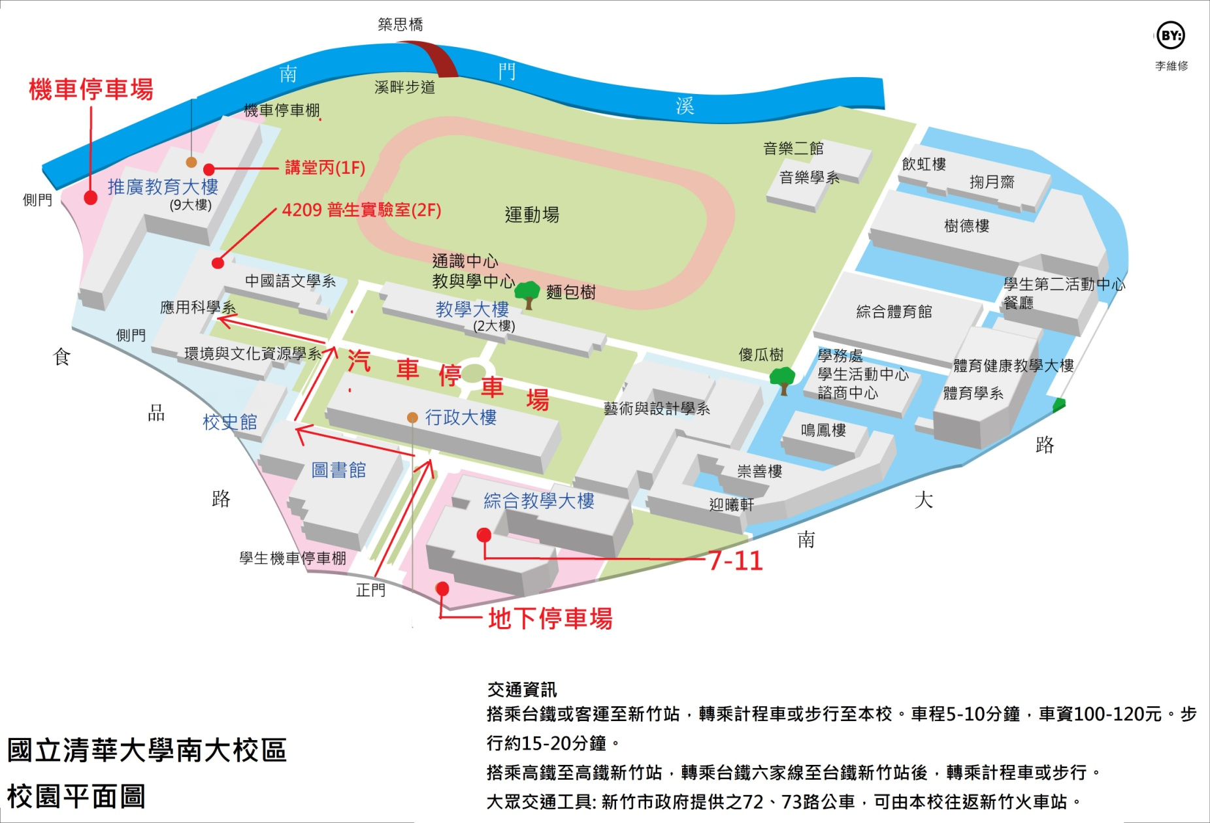 校園位置圖

FAX：05-2754834 國立嘉義大學植物醫學系 彭小姐 日期： 月 日
附件3
收件編號： (由收件單位填寫)

106年度全國真菌學科普研習會 報名表
活動場次別  與日期 | 新竹場【清華大學 - 南大校區】106年01月24日 (星期二)
參加時段 | □上午場 □下午場 (報名下午場次者，僅限於已參加上午場)
姓 名 |  | 性別 | □男 □女
服務單位 |  | 職稱 | □教師 □相關從業人員  □公務員 □退休人員  □學生 □其他:
聯絡地址 | □□□ | 聯絡電話／  手 機
 |  | 身分證字號 | (教師研習時數或公務人員學習時數登錄用，若不需要者，可免填；非教師或公務人員身分亦不需填寫)
E-mail | (活動聯絡用，請務必字跡工整確實填寫)
膳食習慣 | □葷食 □素食 □不需要
收據抬頭 | 學校或單位名稱(須統一編號者,請在單位後加註)。
交通狀況 | □自行開車前往 (請劃記，俾利於更換停車證)
種子教師  意願 | □有意擔任計畫之種子教師  (種子教師須參加上下午兩場之時段課程，且須執行計畫之種子教師實驗教案)
匯款資訊  (由收件單位填寫) | 匯款金額： 匯款日期： 匯款帳號後五碼：
有關報名資訊之注意事項，請詳閱活動公告內容之「五、報名與繳費須知」
如有任何報名資訊問題，敬請洽詢承辦人 彭馨儀小姐。 【電話：05-2717817或05-2717823 傳真：05-2754834 e-mail: s0950481@alumni.ncyu.edu.tw】
*上述各項欄位請務必確實填寫

